Rabka-Zdrój, 24.07.2013

Komunikat prasowy
Rowerem po głębszy oddech. Rajdy rowerowe dla chorych na mukowiscydozę w Małopolsce.

28 lipca w Dolinie Chochołowskiej rusza cykl rajdów rowerowych organizowany przez Polskie Towarzystwo Walki z Mukowiscydozą (PTWM) z siedzibą w Rabce-Zdroju dla chorych na mukowiscydozę oraz ich rodzin z terenu województwa małopolskiego. W imprezie przewidywany jest udział około 40 osób, w tym dzieci i dorosłych chorych na tę nieuleczalną chorobę.

Rowerem po głębszy oddech jadą osoby z niewydolnością oddechową, takie jak 40-letnia Ewa, której pojemność płuc to zaledwie 20% i która w tym roku została zakwalifikowana do przeszczepu płuc. Ewie brakuje tlenu – przejechanie rowerem 15 km po płaskim terenie to dla niej wyczyn na miarę zdobycia Mount Everest. Ewa jednak zawsze powtarza, że w górach znajduje dużo tlenu i pomimo ciężkiej choroby uczestniczy we wszystkich rajdach, gdyż chce jak najdłużej pozostać aktywna i cieszyć się czasem spędzonym z najbliższymi.

Rajdy organizowane przez PTWM mają za zadanie aktywizować podopiecznych i promować aktywność fizyczną wśród chorych na mukowiscydozę, gdyż sport jest ważnym uzupełnieniem rehabilitacji w mukowiscydozie i pomaga im w oczyszczaniu płuc. Impreza ta ma pokazać innym chorym w Polsce, jak można w atrakcyjny sposób dbać o swoje zdrowie, bawić się na świeżym powietrzu i jednocześnie poznawać ciekawe i piękne zakątki kraju. Wiele osób dzięki rajdom zaczęło ćwiczyć, niektóre dzieci specjalnie z tej okazji nauczyły się jeździć na rowerze. Impreza ta ma szczególne znaczenie, gdyż biorą w niej udział osoby nieuleczalnie chore, które codziennie walczą o oddech.

Rajdy są zaplanowane w następujących terminach:
28 lipca 2013 – Dolina Chochołowska,
1 września 2013 – Szczawnica – Czerwony Klasztor,
8 września 2013 – Opactwo w Tyńcu – Wawel.
Rajd organizowany jest po raz drugi dzięki dofinansowaniu uzyskanemu ze środków PFRON będących w dyspozycji województwa małopolskiego.

Więcej informacji na temat imprezy na stronie www.oddychaj.pl oraz na profilu PTWM na facebooku.

Kontakt dla prasy:
Renata Lenart-Kawula
Tel. 18 2676060 wew. 349
rkawula@ptwm.org.pl

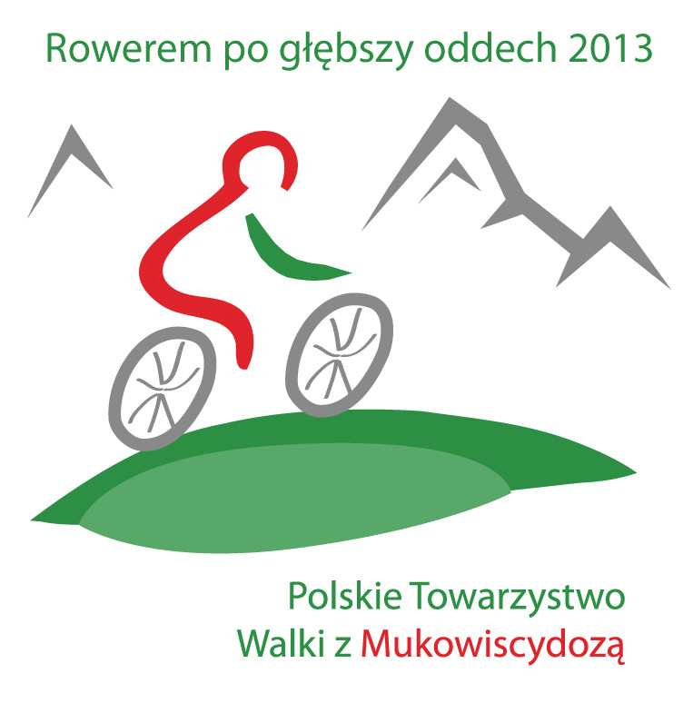

Informacje na temat mukowiscydozy

Mukowiscydoza jest nieuleczalną, najczęściej występującą chorobą uwarunkowaną genetycznie. W Polsce choruje na nią około 1600 osób, a co roku diagnozowanych jest około 100 nowych przypadków. Mukowiscydozę powoduje mutacja genetyczna, przez którą w organizmie chorego produkowany jest niezwykle gęsty, lepki śluz blokujący drogi oddechowe i utrudniający trawienie.

Mukowiscydoza dotyka wielu układów i narządów. W jej klasycznej postaci występuje bardzo słony pot, częste, nawracające zapalenia oskrzeli i płuc, niewydolność trzustki, niedobór masy ciała, pałeczkowate palce oraz niepłodność mężczyzn. W przebiegu choroby najbardziej podatny na uszkodzenia kluczowe dla życia chorego jest układ oddechowy.

Informacje na temat PTWM

Polskie Towarzystwo Walki z Mukowiscydozą to organizacja pożytku publicznego reprezentująca ponad 1300 chorych na mukowiscydozę i ich rodziny, która powstała z inicjatywy rodziców chorych dzieci i działa nieprzerwanie od 25 lat. Siedziba Towarzystwa mieści się w Rabce-Zdroju, przy Klinice Pneumonologii i Mukowiscydozy, w której leczeni są pacjenci z całego kraju, a także prowadzone są badania naukowe, mające na celu wypracowanie nowych metod leczenia.
Polskie Towarzystwo Walki z Mukowiscydozą wspiera chorych w zakupie leków i odżywek, prowadzi bezpłatną wypożyczalnię sprzętu rehabilitacyjnego, domową fizjoterapię oraz administruje subkontami chorych, na których zbierane są darowizny oraz wpłaty z 1% podatku przeznaczone na leczenie. Towarzystwo organizuje także szkolenia dla rodziców, kadry medycznej, opiekunów i chorych, prowadzi działalność wydawniczą oraz bezpłatne poradnictwo społeczno-prawne. Od 7 lat Towarzystwo pomaga chorym w organizacji i finansowaniu przeszczepów płuc za granicą, a także wspiera polskie ośrodki leczące chorych na mukowiscydozę poprzez dofinansowanie zakupu wyposażenia i niezbędnych inwestycji służących poprawie jakości leczenia chorych.

Polskie Towarzystwo Walki z Mukowiscydozą wspierają firmy, instytucje i osoby prywatne, w tym znana polska biegaczka narciarska Justyna Kowalczyk oraz znany kucharz Karol Okrasa.

Więcej informacji na temat PTWM znajduje się na stronie: www.oddychaj.pl

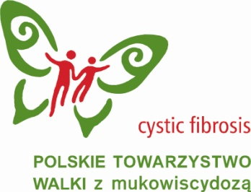

Rajd Rowerem po głębszy oddech został dofinansowany ze środków PFRON będących w dyspozycji województwa małopolskiego


